
Datum: 19. 8. 2013

Projekt: Kvalitní výuka

Registrační číslo: CZ.1.07/1.5.00/34.0731

Číslo DUM: VY_32_INOVACE_209

Jméno autora: Ing. Lenka Findejsová

Název práce: Mongeovo promítání – pracovní list 4

Předmět: Technické kreslení

Ročník: 1.

Časová dotace: 20 minut

Vzdělávací cíl: Opakování a procvičování základů Mongeova promítání.

Pomůcky: Psací a rýsovací potřeby

Poznámka: Studenti si pracují samostatně do předtištěných pracovních listů.

Inovace: Zapojení audiovizuální techniky do výuky, efektivní využití hodinové dotace k opakování učiva.

ZADÁNÍ:
- V rovině ρ kolmé k nárysně je dán trojúhelník ABC. Otočením roviny ρ do půdorysny určete skutečnou velikost trojúhelníka ABC.
Dáno: p₁ ^{ρ} a n₂ ^{ρ}; A₁B₁C₁.
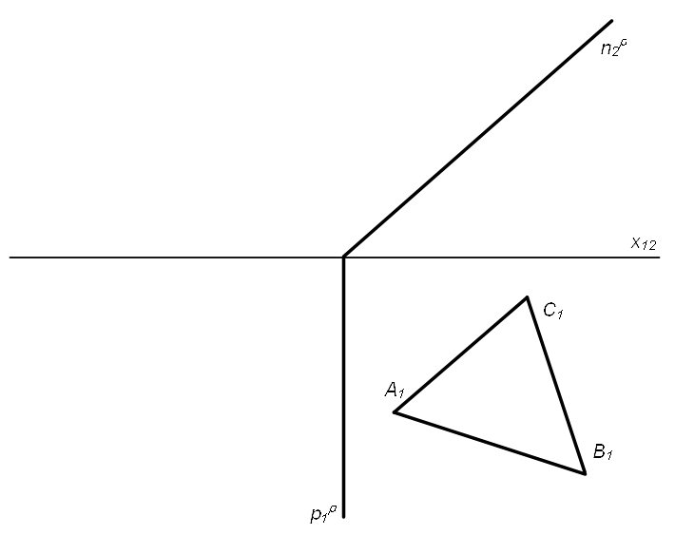

- Sestrojte průměty čtverce ABCD v rovině ρ kolmé k nárysně, je-li dáno: A(50;80;80), C(10;20;10).

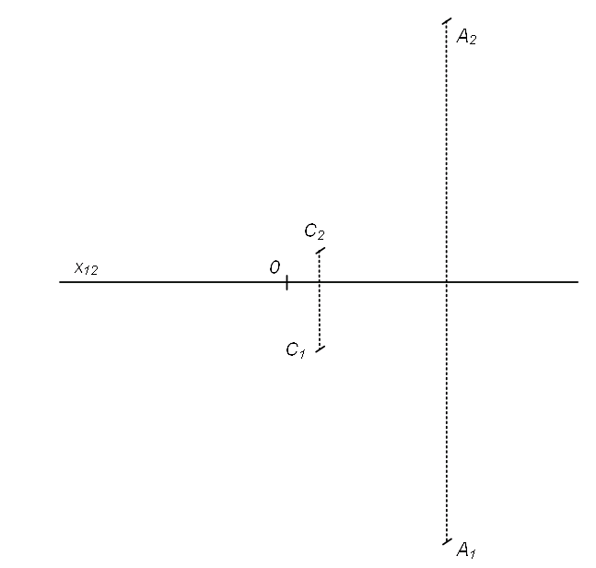

ŘEŠENÍ:


